МІНІСТЕРСТВО ОСВІТИ І НАУКИ УКРАЇНИ

НАЦІОНАЛЬНИЙ ТЕХНІЧНИЙ УНІВЕРСИТЕТ

“ХАРКІВСЬКИЙ ПОЛІТЕХНІЧНИЙ ІНСТИТУТ”

КАФЕДРА ПРОГРАМНОЇ ІНЖЕНЕРІЇ ТА ІНФОРМАЦІЙНИХ ТЕХНОЛОГIЙ УПРАВЛІННЯ

ЗВІТ

З ЛАБОРАТОРНОЇ РОБОТИ № 4

ЗА ТЕМОЮ Зсувні Регістри

Виконав:

студент гр. КН-26

Величко А.Ю.

Перевiрила: Букреева К.С.

Харків 2017

Тема:**Зсувні Регістри**

Мета:Ознайомлення з роботою сумматоров і компараторів за допомогою інструментальних засобів цифрової частини пакета EWB: генератора слів (ГС), логічний аналізатор (ЛА).

Завдання 1. Зібрати схему четвертьсумматора (рис. 1), зняти тимчасову діаграму, проаналізувати її. Записати логічне вираз, яке характеризує принцип роботи четвертьсумматора. Записати таблицю станів..

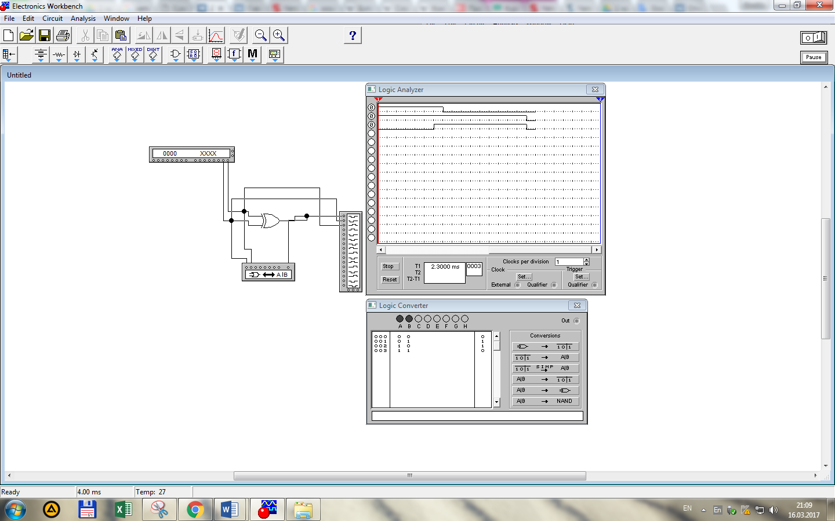

Рис.1



Завдання 2. Зібрати схему пiвсумматора, що містить макрос "HS", Зняти тимчасову діаграму і проаналізувати її. Записати логічний вираз, який характеризує принцип роботи пiвсумматора. Записати таблицю станів

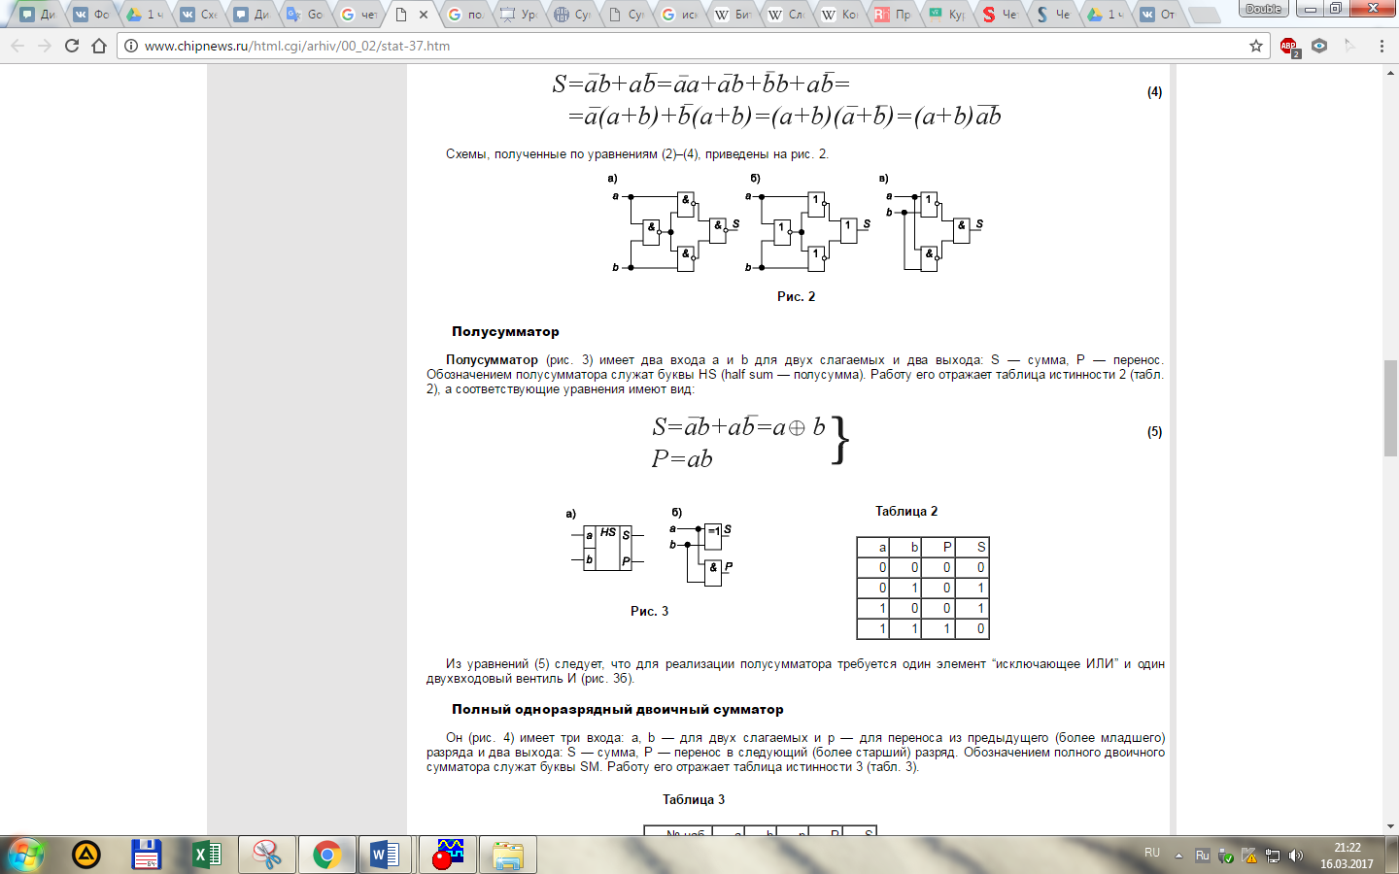

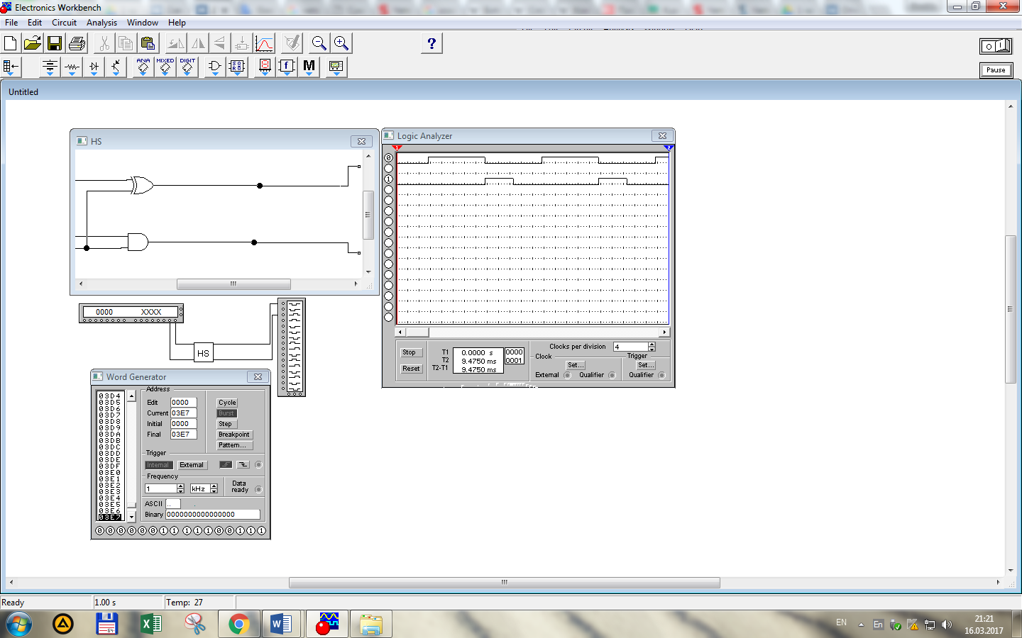

Рис.2

Завдання 3. Зібрати схему повного суматора, що містить макрос "SM". Зняти тимчасову діаграму і проаналізувати її. Записати таблицю станів.

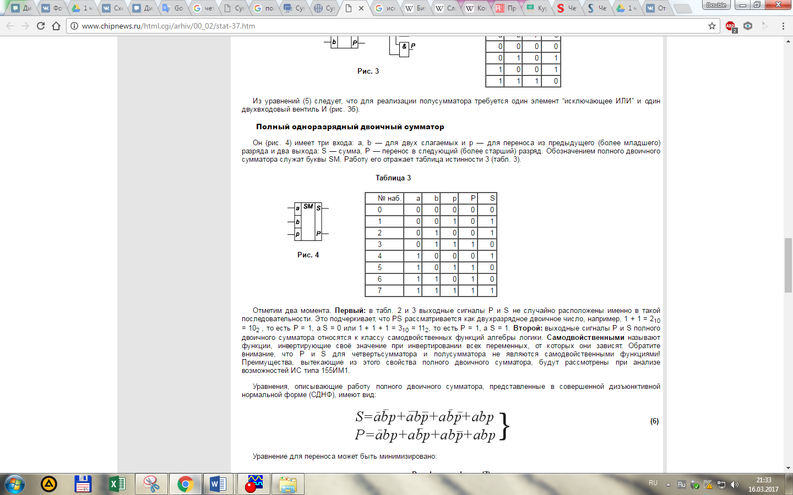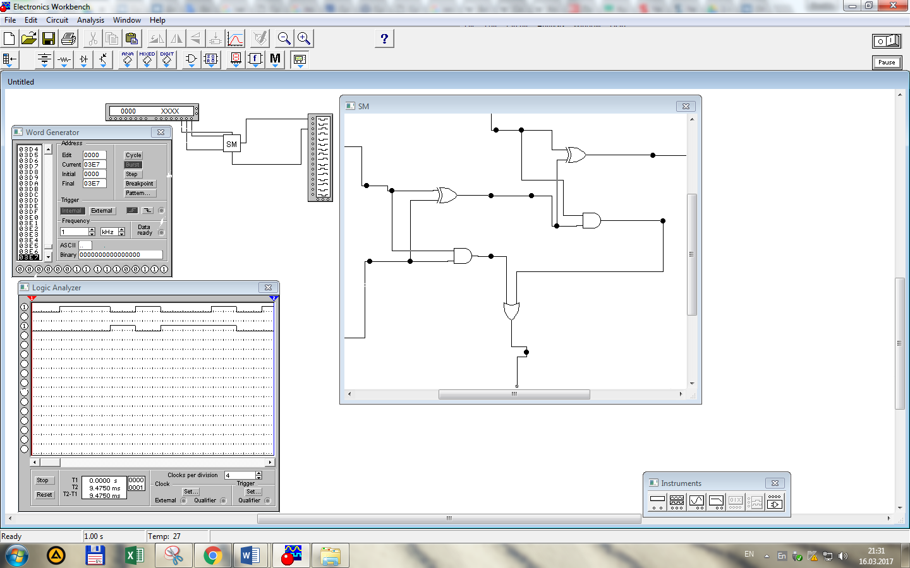



Рис.3

Завдання 4. Зібрати схему, представлену на малюнку 4

Проаналізувати її.

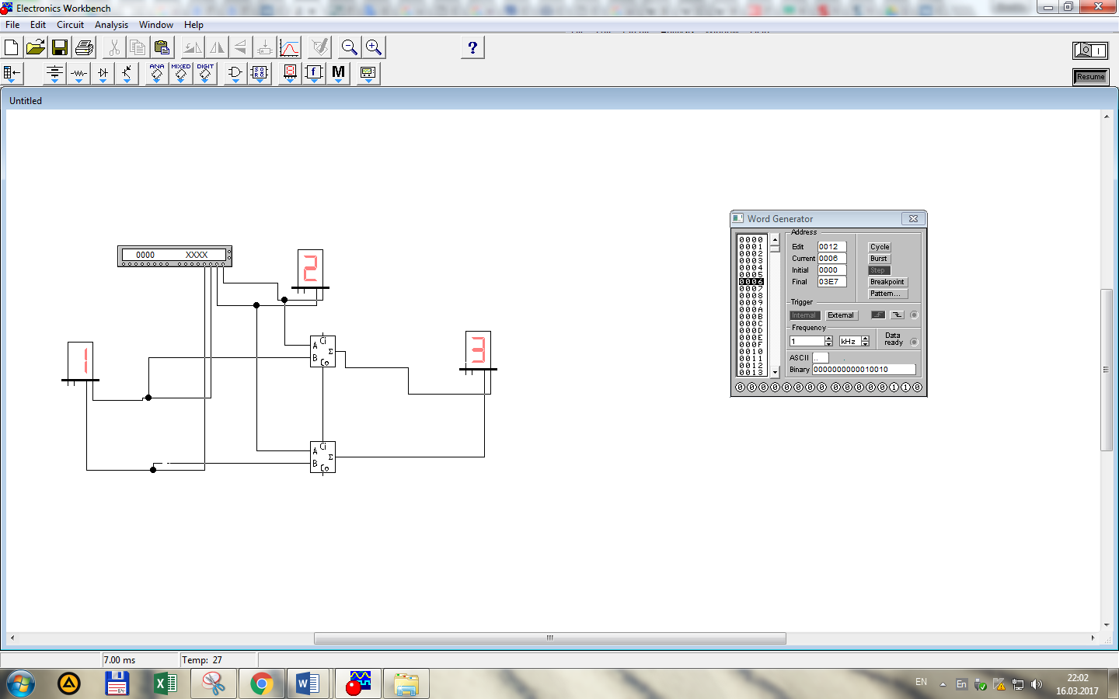

Рис 4

Залежно від номера в журналі, реалізувати складання кількох довічних чисел.

2 – 10000,111,101

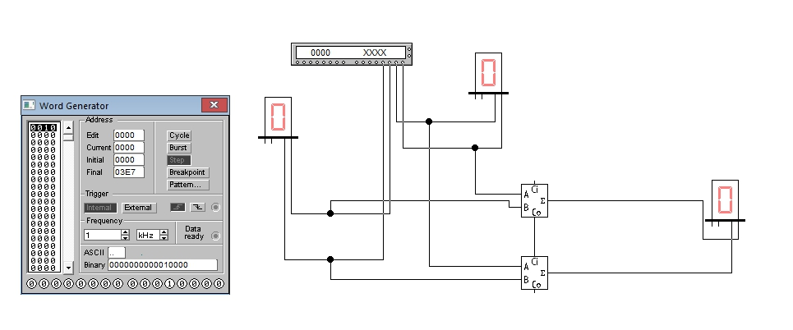

Рис.5

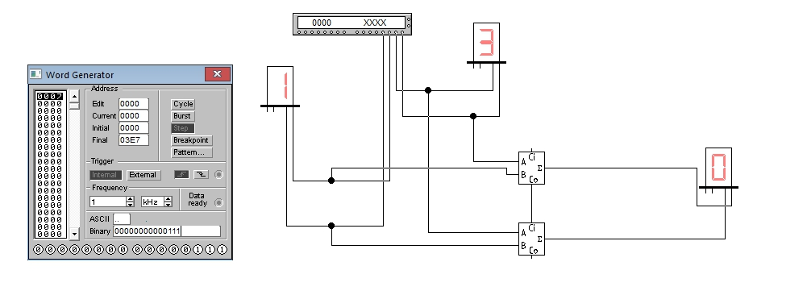

Рис.6

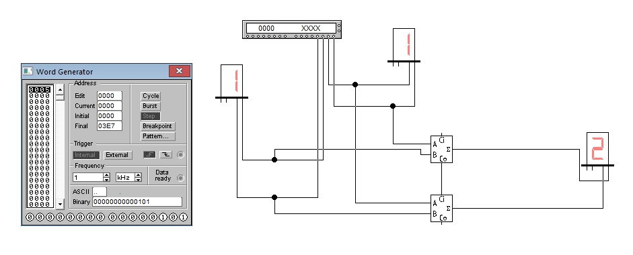

Рис.7

**Задание 5:** Соберем схему одноразрядного компаратора

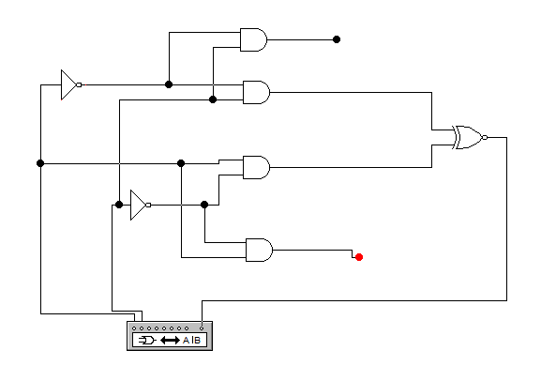

Рис.8

**Висновок**

В ході лабораторної роботы я познайомилася роботою регістрів, які зрушують на прикладірегістрів із зсувом вправо за допомогою інструментальних засобівцифрової частини пакета EWBТак само я отримала навички побудови та ознайоилась з роботою основних схем за допомогою інструментальних засобів цифрової частини пакета EWB а саме:генератора слів (ГС), логічного

аналізатора (ЛА), логічного перетворювача (ЛП) та вольтметра.